

新加坡女子高球賽 南韓朴仁妃勝出
路透社 – 2015年3月8日 下午10:06

相關內容
- 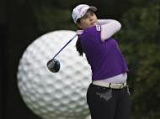看相片
新加坡女子高球賽 南韓朴仁妃勝出
（路透新加坡8日電）南韓高球女將朴仁妃（Park In-bee）今天全神貫注，完美結束新加坡匯豐錦標賽，以沒有柏忌的表現贏得后冠。
朴仁妃今天開打時，成績領先世界排名第一的紐西蘭新秀高寶璟（Lydia Ko）2桿，雖然高寶璟在5洞過後追成平手，但朴仁妃仍冷靜應戰，年僅17歲的高寶璟則後勁不繼，終場朴仁妃以2桿差距勝出。
世界排名第3的美國好手路易斯（StacyLewis）以落後4桿成績獲第3名。中央社（翻譯）

